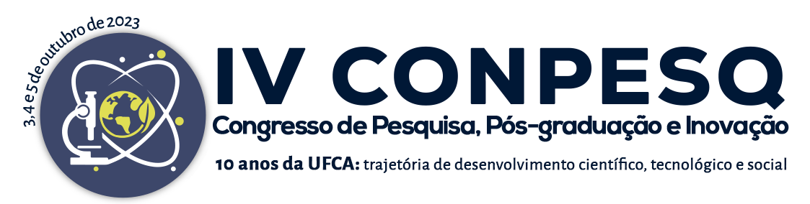

Cinética de adsorção de Cu²⁺ dissolvido em efluente líquido sintético por carvão ativado obtido de rejeitos de Caryocar coriaceum WITTM.

Thyago Emanoel Lopes Lima ¹
Francisco José de Paula Filho ²
Jorge Marcell Coelho Menezes ³

INTRODUÇÃO

A água desempenha um papel fundamental no bem-estar humano, com importância desde a saúde pública até na preservação do meio ambiente, essencial na produção de alimentos e criação de animais. A ONU elenca a água dentro de seus objetivos de desenvolvimento sustentável (ODS), como objetivo 6 – “garantir a disponibilidade e a gestão sustentável da água potável e do saneamento para todos”.
Alguns metais traço estão entre os poluentes elementares mais nocivos e são particularmente preocupantes devido à sua toxicidade para os seres humanos(Manahan, 1999). Alguns processos industriais são fontes de poluição por metais traço como a galvanoplastia, a mineração, a indústria de tintas e as metalúrgicas.
Existem uma série de processos que podem ser usados para tratamento de águas contaminadas por metais traço, no entanto, muitos deles possuem limitações como por exemplo, baixa eficiência, alto custo operacional, e até mesmo produção de lodo.
A adsorção é uma operação de transferência de massa, na qual certos sólidos concentram em sua superfície determinadas substâncias existentes em fluidos líquidos ou gasosos, possibilitando a separação de componentes desses fluidos(Nascimento, 2020). No caso de materiais lignocelulósicos muitas limitações citadas anteriormente são superadas,

¹ UFCA Email: emanoel.thyago@aluno.ufca.edu.br; CNPq.
² UFCA Email : Francisco.filho@ufca.edu.br;
³ UFCA Email: Jorge.menezes@ufca.edu.br;

como por exemplo o alto custo operacional, tendo em vista que muitos desses materiais são descartados como lixo orgânico na natureza.
O Caryocar coriaceum WITTM (CCW), conhecido como pequi, é encontrado no cerrado, com larga produção na chapada do Araripe, geralmente apenas sua semente é usada como alimento e parte de receitas da região enquanto o restante do fruto é descartado, gerando aumento no volume de lixo orgânico
Dessa forma, o objetivo do trabalho, como trabalho inicial, é investigar a aplicabilidade do carvão ativado obtido a partir do CCW como material adsorvente, estudar a cinética e estabelecer o momento de equilíbrio do processo de adsorção.

METODOLOGIA

  - Obtenção do carvão ativado

O carvão foi obtido por carbonização, 17,8 g de precursor seco, triturado e peneirado retido em peneira 100 ABNT foram pesados em cadinhos de porcelana e cobertos para controle da oxidação, os cadinhos foram levados para forno mufla e aquecidos em gradiente de 20°C min⁻¹, até a temperatura de 500°C e mantido nessa temperatura por 2 horas, o resultado foi um material carbonizado.
A ativação do carvão foi realizada usando-se 500 mL de solução de hidróxido de sódio (NaOH) 1 mol.L⁻¹ adicionado a todo carvão obtido na etapa de carbonização, a mistura foi deixada em agitação por agitador magnético durante 24 horas. Com intuito de remover todos os resíduos de agente ativador a amostra foi lavada com água de osmose reversa até que atingisse pH 7,0, após isso transferido para estufa 60°C por período de 24 horas.
O cálculo do rendimento do processo de obtenção de carvão ativado foi realizado por análise gravimétrica, utilizando a equação 1:
𝑅𝑒𝑛𝑑𝑖𝑚𝑒𝑛𝑡𝑜 (%) = 𝑚𝑓 × 100 (1)
𝑚𝑖

Sendo mf a massa (g) após o processo de ativação e secagem e mi a massa (g) antes do processo de carbonização, ou seja, a massa do exocarpo adicionado à mufla.

Teste de cinética

O teste de cinética foi realizado conforme metodologia descrita por Menezes et al., 2023. Preparou-se uma solução de sulfato de cobre com concentração inicial de

aproximadamente 100 mg.L⁻¹ com pH 5,5 (solução tampão de acetato). 10 amostras de 50mg foram pesadas e adicionadas a frascos de Erlenmeyer de 150mL, adicionou-se 10 mL da solução produzida a cada amostra, o procedimento foi realizado em duplicata.
Os frascos de Erlenmeyer foram colocados em mesa agitadora com rotação de 150 RPM, as 10 amostras foram submetidas a tempos de exposição diferentes, variando de 1 minuto a 4 horas, ao fim do tempo de exposição estipulado para a amostra, a mesma era imediatamente filtrada com papel filtro comem e concentração final analisada, na central analítica da Universidade Federal do Cariri (UFCA) usando a técnica de espectrometria de absorção por chama, em equipamento da marca Varian, modelo 55b.
Os resultados foram analisados de forma a se obter o valor de capacidade adsortiva (qe), determinada pela equação 2:

𝑞𝑒 = (C 𝑖− 𝐶𝑓)×V
𝑚𝑎𝑑𝑠

(2)

Sendo Ci e Cf a concentração inicial e final respectivamente, V corresponde ao volume da solução em litros, e mads a massa de material adsorvente utilizado, em gramas.
Os dados experimentais foram aplicados a modelos cinéticos, tendo e vista determinar qual modelo melhor se enquadram, possibilitando a obtenção de dados como a constante cinética e o qe no equilíbrio, as equações referentes aos modelos, estão dispostos na tabela 1:
Tabela 1 - Modelos cinéticos utilizados neste estudo
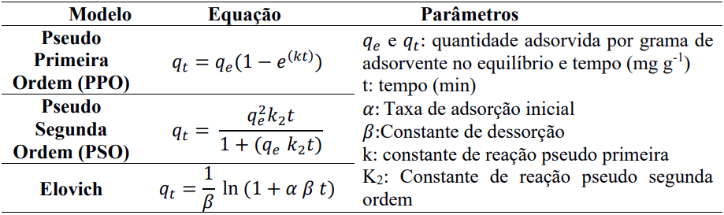

RESULTADOS

Após a carbonização houve uma redução de 73,94% de massa, gerando 4,64 gramas de carvão, em comparação com os estudos de Teixeira, n.d. e Santos, n.d. Observa-se um rendimento bem menor na obtenção do carvão, a falta de um fluxo de gás inerte durante o

processo de carbonização pode ser uma das causas, bem como a natureza do CCW. Outros estudos podem ser realizados nesse sentido.
Os resultados experimentais do estudo cinético bem como sua aplicação aos modelos cinéticos estudados podem ser observados na figura 1.
Figura 1 – Estudo cinético experimental e aplicado aos modelos cinéticos.
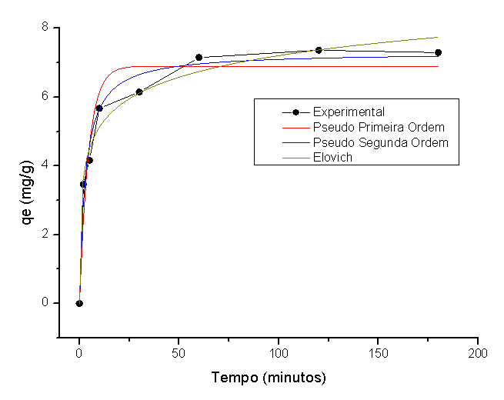
Fonte: O autor

Nota-se uma rápida adsorção já no primeiro minuto, atingindo valor de qe de 3,5 mg.g⁻¹, o processo continua de forma rápida até os 10 minutos, com qe de 6mg.g⁻¹, a partir de então o processo passa a desacelerar até os 120 minutos, atingindo o valor de 7mg.g⁻¹, momento a partir do qual se mantém e que aparentemente entra em equilíbrio.
A tabela 2 mostra os valores encontrados ao submeter os dados do teste de cinética aos models teóricos descritos na tabela 1.
Tabela 2: Dados obtidos pelos modelos cinéticos.

Modelo |  |  | Valores
Pseudo Primeira ordem | qe | k | Erro | χ² | R2
 | 6,89892 | 0,2211 | 2,40796 | 0,40133 | 0,93766
Pseudo segunda ordem | qe | k | Erro | χ² | R2
 | 7,30316 | 0,04663 | 0,80436 | 0,13406 | 0,97917
 | α | β | Erro | χ² | R2
Elovich | 25,76513 | 1,10402 | 0,82189 | 0,13698 | 0,97872

Ao analisar os dados apresentado na tabela 2, pode-se constatar que o modelo cinético que apresentou melhor enquadramento aos dados experimentais foi o de pseudo

segunda ordem, onde apresentou R² de 0,97917, seguido de Elovich com R² de 0,97872 e por fim o PPO com 0,93766. Verificando os outros dados estatísticos foi possível determinar que o modelo PSO apresentou menor valor de χ ², com valor de 0,13406, enquanto o de Elovich apresenta um valor de 0,13698 e o PPO, 0,40133, os valores dos erros também indicam o melhor enquadramento do modelo de PSO com valor de 0,80436, seguido pelo de Elovich e PPO com valores de 0,82189 e 2,40796, respectivamente. Com isso foi possível observar que o qe teórico obtido pelo modelo de PSO é de 7,30316 mg/g e o K2 de 0,046.

CONCLUSÃO

Apesar de ser um estudo inicial, apenas de cinética, verificou-se que a adsorção de Cu²⁺ usando carvão ativado de CCW foi eficaz. Pelo teste cinético temos evidências que o CCW é uma opção viável para tratamento de água contaminada por Cu²⁺, além da reutilização de um resíduo que seria descartado para uso nobre.
O modelo de PSO apresenta o maior valor de R² e o menor valor χ², logo, é um bom indicativo que este modelo é o que melhor representa a cinética de adsorção. No entanto, o modelo de Elovich também assumiu valores de R² e χ² que levam a crer que os dois modelos descrevam o processo cinético. O valor de qe no equilíbrio obtido foi de 7,30316 mg/g, ao observar no gráfico podemos observar que esse valor acontece próximo dos 120 minutos. É importante frisar que o valor obtido ainda não é o valor máximo de constante de adsorção para o material, novos estudos devem ser realizados para aferir a constante.

5. REFERÊNCIAS BIBLIOGRÁFICAS

Da, J., & Teixeira, L. (n.d.). UNIVERSIDADE FEDERAL DO RIO GRANDE DO SUL PROGRAMA DE PÓS-GRADUAÇÃO EM ENGENHARIA DE MINAS, METALÚRGICA E DE MATERIAIS-PPGE3M OBTENÇÃO E CARACTERIZAÇÃO DE CARVÃO ATIVADO A PARTIR DA CASCA DE COCO VERDE.
Manahan, S. E. “FRONTMATTER.” (1999). Environmental Chemistry Manahan 7th Edit. Menezes, J. M. C., de Paula Filho, F. J., da Costa, J. G. M., Coutinho, H. D. M., & Teixeira,
R. N. P. (2023). Competitive Bioadsorption of Pb+2 and Cu+2 Ions by Caryocar
coriaceum WITTM. Barks. Water, Air, & Soil Pollution, 234(7). https://doi.org/10.1007/s11270-023-06419-0
Nascimento, R. F. do. (2020). Adsorção [livro eletrônico] : aspectos teóricos e aplicações ambientais / Ronaldo Ferreira do Nascimento ... [et al.]. - 2. ed. - Fortaleza: Imprensa Universitária, 2020. 4749 Kb : il. color ; PDF (Estudos da Pós-Graduação).
Santos, C. M. dos. (n.d.). UNIVERSIDADE FEDERAL DO AMAZONAS PRÓ-REITORIA DE PESQUISA E PÓS-GRADUAÇÃO COORDENAÇÃO DE PÓS-GRADUAÇÃO EM QUÍMICA.

